МДОУ детский сад № 247 г. Ярославля
Консультацию подготовила : воспитатель Лаптева Э.И.
Развитие речи дошкольников
в игровой деятельности

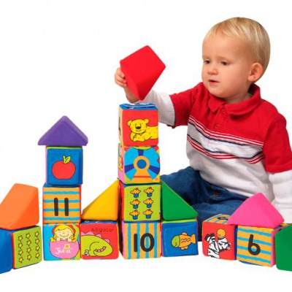 Дошкольный возраст является уникальным и решающим периодом развития ребёнка, когда возникают основы личности, складывается воля и произвольное поведение, активно развивается воображение, творчество, общая инициативность. Однако все эти важнейшие качества формируются не в учебных занятиях, а в ведущей и главной деятельности дошкольника - в игре.
Преимущество игры перед любой другой детской деятельностью заключается в том, что в ней ребёнок сам, добровольно подчиняется определённым правилам, при чём именно выполнение правил доставляет максимальное удовольствие. Это делает поведение ребёнка осмысленным и осознанным, превращает его из полевого в волевое. Поэтому игра - это практически единственная область, где дошкольник может проявить свою инициативу и творческую активность.
Играющий ребенок непрерывно говорит; он говорит и в том случае, если он играет один, манипулирует предметами, не стимулирующими к разговору. Но есть игрушки, значение которых как стимулов для проявления речи детей исключительное. Это игрушки, изображающие одушевленные предметы: животных, людей. Лошадка, которой играет ребенок, для него — живое существо. Он говорит с ней так, как говорит со своей живой лошадью обслуживающий ее или с ней работающий хозяин.
Особенно значительна воспитывающая роль куклы. Это понимает каждый, кто наблюдал правильно организованные игры в куклы. Нет ни одной игры, которая выдвигала бы столько поводов для проявления речи детей, как игра в куклы. Кукла — человек, член коллектива маленьких людей, живущих своей жизнью и отражающих эту жизнь — игру в слове. Но эта жизнь требует педагогического руководства.
Игры куклами при условии правильной организации их и педагогического руководства ими выдвигают широкие возможности для ориентировки детей в разнообразных формах и установках социальной и трудовой жизни. Играя в куклы, обслуживая их, дети приобретают ряд навыков, связанных с повседневной бытовой, трудовой жизнью. Для них наиболее близкой и понятной навыков, к которым мы их подводим в первую очередь, которые они закрепляют в игре и из которых каждый требует сотрудничества языка.
Мы уделяем недостаточно внимания свободным, но под педагогическим контролем оформляющимся играм детей. В режиме детского дня для таких игр должно отводиться определенное, соответствующее их значению время. Педагоги должны овладеть методикой организации таких игр прежде всего в интересах развития языка детей. Особого внимания к себе требуют так называемые подвижные игры. Эти игры обусловлены определенными правилами, соблюдать которые маленьким 2— 4-летним детям трудно. Особое значение для развития языка имеют игры, в которые включен литературный текст, стишок, предписывающий то или другое игровое действие («Совушка», «Кони», «Лохматый пес» и др.). Вначале, предлагая новую игру, воспитательница сама четко и выразительно прочитывает относящийся к ней стишок. В течение игры стихи прочитываются несколько раз, а любимые детьми игры вообще повторяются много раз. Не удивительно, что дети скоро запоминают текст стиха; тогда они могут во время игры читать его сами. К стихам этого рода, как и к фигурирующим в игре считалочкам, предъявляются те же требования, что к стихам вообще.
Родители дома тоже могут создать все те же условия для развитие речи своих детей в игровой форме.
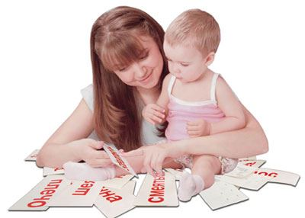 Мамам и папам можно предложить следующие игры:
Посмотри-ка, что я вижу
Посадите ребенка перед окном и сядьте рядом с ним, или просто возьмите его к себе на колени. Начните беседовать с ним о том, что вы видите за окном. Спросите малыша: «Что ты видишь во дворе?» Например, если ребенок произнесет слово «машина», спросите: «Где едет машина?» Постоянно старайтесь поддерживать у вашего малыша желание разговаривать. Найдите в журналах картинки, на которых изображено то, что вы видели. Показывайте эти картинки ребенку и напоминайте ему о том, о чем вы уже разговаривали раньше.
Пальчик в домике
Игры с пальчиками, если они сопровождаются незатейливыми стишками, очень полезны для развития речи; кроме того, они вовлекают в действие как правое, так и левое полушария мозга. Читая стишок, делайте следующее:
Пальчик в домике сидит, (сожмите руку в кулак таким образом, чтобы большой палец оказался внутри)
Затаился и молчит.
Выходи скорей, я жду.
Подожди, сейчас приду (резко вытолкните большой палец из-под других пальцев и издайте взрывной звук)
Мы ходим и трогаем вещи
Двухлетние ребятишки любят трогать все, что попадает им под руку. Вы можете помочь своему ребенку узнать больше о том, до чего он дотрагивается, если будете специально привлекать его внимание к этому. Во время купания, например, очень хорошо порассуждать о том, что ноготки на пальцах ног на ощупь твердые, а волосики мягкие. Походите с малышом по дому, дотрагивайтесь вместе с ним до разных вещей, а что бы превратить эту прогулку в забаву, приговаривайте: Сейчас мы дотронемся, мы сейчас дотронемся, Возьмем и дотронемся до _____ (название вещи) Выбирайте предметы с различной текстурой: мягкие, твердые, холодные, скользкие, грубые, колючие и т.д. Сравните вместе с ребенком разные вещи: «Это тверже, а это мягче».
Чему же научится ваш ребенок? Получит представление о текстуре предметов
Покажи мне, как ты …
Эта игра поможет ребенку следовать вашим указаниям, прислушиваясь к тому, что вы ему говорите. Начинайте каждое указание со слов: «Покажи мне, как ты …» и заканчивайте фразу. Эта игра очень проста, но ваш ребенок наверняка полюбит ее. Давая указания, сами выполняйте все эти действия, чтобы малыш мог подражать вам. Покажи мне, как ты дотягиваешься головкой до плеча, касаешься ухом стула, дотрагиваешься до мамочкиного носа, трогаешь лодыжки, дотрагиваешься до папочкиной шеи. Хвалите ребенка каждый раз, когда ему удается выполнить то или иное действие правильно.
Чему же научится ваш ребенок? Приобретет навыки слухового восприятия

Джеки Спилберг
«Занимательные игры с малышами»

